M4格式资料整理要求

（一）资料格式要求
1.页边距离：在准备文本和表格的过程中应留出一定的页边距，以便文件能够用 A4 纸印刷。左侧的页边距应足够宽，以便装订时不会遮挡住文中的内容。 纵向页面：推荐左边距离不小于2.5 厘米、上边距离不小于 2 厘米、其他边距不小于 1 厘米；横向页面： 推荐上边距离不小于 2.5 厘米、右边距离不小于 2 厘米、其他边距不小于 1 厘米。
2.页眉格式：文件的所有页面都应包含一个具有唯一性的页眉或页脚，简要介绍文件的主题。页眉和页脚信息在上述页边距内显示，保证文本在打印或装订中不丢失信息。
项目和资料信息置于右侧。页眉右侧分两行，上行是项目名称及规格信息，下行是资料编号和资料名称信息，如：含项目名称（委托单位的资料可以用代号）和资料名称。
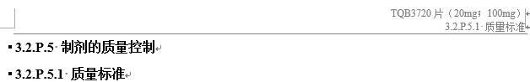
页眉上资料的级别：同独立文档一致，如“3.2.P.5.1 质量标准”。
3.页码格式：
装订成册的文件材料，有书写内容的页面编写页码。
每份文件都应从第一页开始编制页码，但是具体的参考文献例外，已存的杂志的页码编制（对该类文件来说）已经足够。
单面书写的文件材料在其正中编写页码；双面书写的文件材料，正面与背面均在其正中编写页码。图样页码编写在标题栏外。
4.每份文件的解释：依据ICH指导原则的“M4(R4)指导原则”，可以为4级标题的文件，也可以是5级标题的文件。
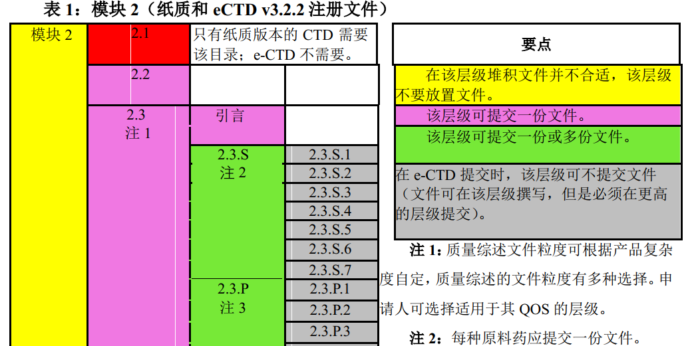
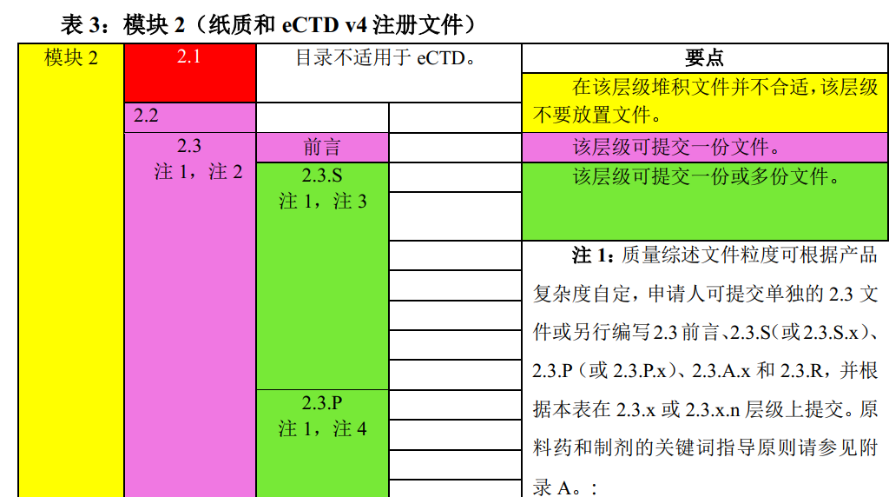
5.各模块目录要求：
5.1、根据质量综述的定义方式， 2.1 CTD 的目录应该下调至第三（如 2.3.S）或第四（如 2.3.S.1）层级。（见模块 2 的文件定义。）
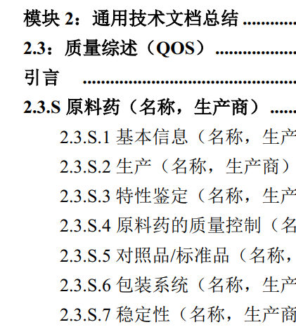
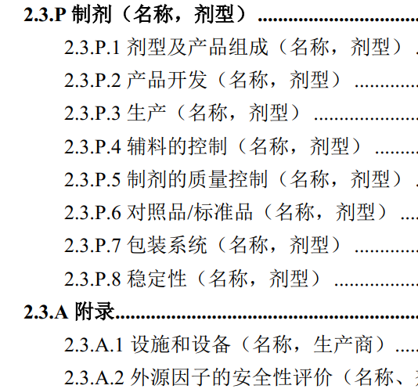
5.2、第 3.1 节提供的目录应包括高层级章节的编号、相关章节的标题及卷号，应按其在申报资料中的顺序显示。该目录应能体现 M4Q 指导原则中定义的模块 3的内容。只是应该下调至第五个层级（如 3.2.P.2.1）。
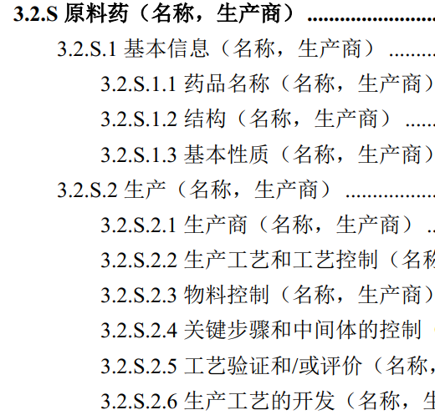
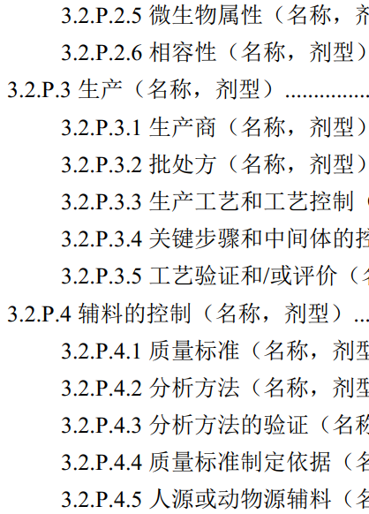
5.3、模块 4 的目录中应包含 CTD 指导原则中所列的所有数字项，以便识别该次申请中所有的重要部分（例如 4.2.3.5.1 生殖和早期胚胎发育毒性试验），并至少应向下延续至研究报告的层级。
如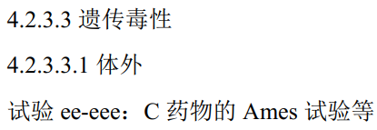
5.4、模块 5 的目录中应包含 CTD 指导原则中所列的所有数字项，以便识别该次申请中所有的重要部分（例如 5.3.5.1.1 安慰剂对照试验），并至少应向下延续至临床研究报告的层级。
如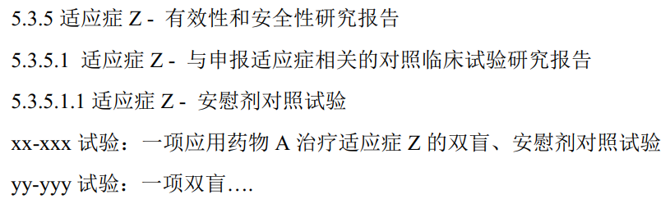
6.资料中的标题格式：ICH指导原则中的标题如“2.3.S原料药（名称，生产商）”样式是eCTD自动生成，课题组撰写的申报资料标题无需增加“（名称，生产商）”信息。
7.资料装订：
各项资料之间应当使用明显的区分标志。各项文件通过标签与其他文件分开。
资料宜采用打孔线装方式装订，每册申报资料的厚度一般不大于 300 张。在可能的情况下，无需将申报资料与附件分开装订，确需分开装订的，每册应加封面，封面内容除总册数和册号外，其他应相同，区分方式为如某项资料有 3 册时，可用“第1 册共 3 册”在封面项目名称下标注。
多个独立5级标题资料，合并装订成4级标题的整本资料，5级资料之间建议用带标签的彩色纸隔开，方便查找。每册申报资料的厚度一般不大于300张。超页可分册，可用“第1 册共 3 册”在封面项目名称下标注。隔页纸参考如下。

8.外文资料要求：外文资料应翻译成中文，申请人应对翻译的准确性负责。有译文的外文资料，译文在前，原文在后。（检测单位提供的临床试验用对照品外文质检报告不用翻译；外文文献的翻译：仅翻译选用内容，不用附外文全文）

（二）资料数量、装订、装袋要求
1.资料数量：
1.药物临床试验申请/药品上市许可申请：2套完整申请资料（至少1套为原件）+1套综述资料（应包括模块一、模块二，中药应包括行政文件和药品信息，药品注册检验报告（如适用）），每套装入相应的申请表。
变更申请/境外生产药品再注册：2套完整申请资料（至少1套为原件），每套装入相应的申请表。
2.资料封面：单独成册的资料均应有封面，封面上均应有申请人信息及盖章。目录和表格不需要封面。
3.加盖印章：申报资料（含图谱）应逐个封面加盖申请人或注册代理机构印章，封面印章应加盖在文字处。申报资料中涉及其他机构出具的报告等文件，应签名/加盖相关单位公章。
申报资料中涉及其他机构出具的报告等文件，应签名/加盖相关机构公章。
4.资料装袋：申报资料的整理形式按照不同专业，分类单独整理装袋，一般不得合并装袋；通用名称核准资料、非处方药适宜性审查资料和医疗器械部分资料（如适用），应单独装袋。每套资料装入独立的档案袋，档案袋使用足够强度牛皮纸，以免破损。同一资料项目编号的研究资料放置在同一资料袋中，确保每袋资料间完整的逻辑关系。
5.参考文献：描述和列表要求，资料正文中描述参考文献，可写明“见参考文献1”、“见参考文献3”等，在3.3/4.3/5.4参考文献项下先附一个列表，列明该项下有哪些参考文献，对应的参考文献序号以及引用该参考文献的资料编号。
参考资料列表（如3.3项下的参考文献）
序号 | 资料编号 | 题目
1 | 3.2.S.2.1、3.2.P.2.3 | XXX
2 | 3.2.S.2.2 | XXX
3 | 3.2.P.2.1 | XXX
4 | 3.2.P.3 | XXX
。。。 | 。。。 | 。。。

Word版资料示例如：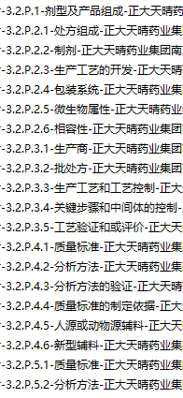

PDF版资料示例如：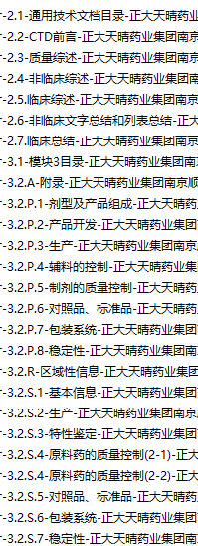
资料装订示例如下：

